Государственное бюджетное образовательное учреждение
высшего профессионального образования
«Красноярский государственный медицинский университет имени
профессора В.Ф. Войно-Ясенецкого»
Министерства здравоохранения Российской Федерации
Фармацевтический колледж

ДНЕВНИК
производственной практики

МДК 01.02 Отпуск лекарственных препаратов и товаров аптечного ассортимента
ПМ 01 Реализация лекарственных средств и товаров аптечного ассортимента

Дубковской Татьяны Валерьевны

Практика с использованием ЭО и ДОТ

с «29» мая 2020 г. по «2»июля 2020 г.

Руководители практики:
Общий Тюльпанова Марина Викторовна
Непосредственный – Тюльпанова Марина Викторовна
Методический Тюльпанова Марина Викторовна

Красноярск 2020г

Содержание

1. Цели и задачи практики

2. Знания, умения, практический опыт, которыми должен овладеть студент после прохождения практики

3. Тематический план
4. График прохождения практики
5. Инструктаж по технике безопасности
6. Тематические отчеты о проведенной работе.

7. Отчет по производственной практике (цифровой, текстовой)

1.Цели и задачи прохождения производственной практики
Цель производственной практики по МДК 01.02 Отпуск лекарственных препаратов и товаров аптечного ассортимента состоит в закреплении и углублении теоретической подготовки студентов, приобретении ими практических умений, формировании компетенций, составляющих содержание
Задачами являются: 1.Ознакомление с работой аптечного учреждения и организацией работы среднего фармацевтического персонала, в сфере реализации лекарственных средств и товаров аптечного ассортимента. 2.Формирование основ социально-личностной компетенции путем приобретения студентом навыков межличностного общения с фармацевтическим персоналом и посетителями аптечной организации; 3.Закрепление знаний о правилах реализации и хранении изделий медицинского назначения и других товаров аптечного ассортимента. 4.Формирование умений работы с торговым оборудованием аптеки, организации пространства торгового зала аптеки.
5.Формирование знаний по проведению маркетинговых исследований в аптечных учреждениях. 6.Формирование навыков общения с посетителями аптеки с учетом этики и деонтологии в зависимости от характерологических особенностей посетителей.
7.Обучение организации проведения мероприятий по соблюдению санитарного режима, созданию условий для хранения товаров аптечного ассортимента.

Знания, умения, практический опыт, которыми должен овладеть студент после прохождения практики
Приобрести практический опыт:
Реализация лекарственных средств и товаров аптечного ассортимента.
Освоить умения:
У1.применять современные технологии и давать обоснованные рекомендации при отпуске товаров аптечного ассортимента;
У2 оформлять торговый зал с использованием элементов мерчандайзинга;
У3.соблюдать условия хранения лекарственных средств и товаров аптечного ассортимента ;
У5оказывать консультативную помощь в целях обеспечения ответственного самолечения;
У6 использовать вербальные и невербальные способы общения в профессиональной деятельности.
Знать:
З1.современный ассортимент готовых лекарственных средств, лекарственные средства растительного происхождения, другие товары аптечного ассортимента;
З4.идентификацию товаров аптечного ассортимента;
З6.нормативные документы, основы фармацевтической этики и деонтологии;
З7.принципы эффективного общения, особенности различных типов личностей клиентов;
З8.информационные технологи при отпуске лекарственных средств и других товаров аптечного ассортимента.

3.Тематический план

№ | Наименование разделов и тем практики |  | Всего часов | Всего дней
1 | 2 |  | 3 | 4
1. | Организация работы аптеки по приему и хранению товаров аптечного ассортимента. Документы, подтверждающие качество. |  | 30 | 5
2. | Лекарственные средства. Анализ ассортимента. Хранение. Реализация. |  | 18 | 3
3. | Гомеопатические лекарственные препараты. Анализ ассортимента. Хранение. Реализация. |  | 6 | 1
4. | Медицинские изделия. Анализ ассортимента. Хранение. Реализация. |  | 18 | 3
5. | Медицинские приборы, аппараты, инструменты. Анализ ассортимента. Хранение. Реализация. |  | 18 | 3
6. | Биологически-активные добавки. Анализ ассортимента. Хранение. Реализация. |  | 12 | 2
7. | Минеральные воды. Анализ ассортимента. Хранение. Реализация. |  | 6 | 1
8. | Парфюмерно-косметические товары. Анализ ассортимента.  Хранение. Реализация. |  | 6 | 1
9. | Диетическое питание, питание детей до 3х лет. |  | 6 | 1
10. | Маркетинговая характеристика аптеки. |  | 18 | 3
11. | Торговое оборудование аптеки. |  | 6 | 1
12. | Планировка торгового зала аптеки. |  | 12 | 2
13. | Витрины. Типы витрин. Оформление витрин. |  | 12 | 2
14. | Реклама в аптеке. |  | 6 | 1
15. | Маркетинговые исследования товаров аптечного ассортимента. |  | 6 | 1
 | ИТОГО |  | 180 | 30
Вид промежуточной аттестации |  | дифференцированный зачет

График прохождения практики

Дата | Время начала  работы | Время окончания работы | Наименование работы | Оценка/Подпись руководителя
29.05.20-3.06.20 | 8.00 | 14.00 | Организация работы аптеки по приему и хранению товаров аптечного ассортимента. Документы, подтверждающие качество. | .
4.06.20-6.06.20 | 8.00 | 14.00 | Лекарственные средства. Анализ ассортимента. Хранение. Реализация.
7.06.20 | 8.00 | 14.00 | Гомеопатические лекарственные препараты. Анализ ассортимента. Хранение. Реализация.
8.06.20-10.06.20 | 8.00 | 14.00 | Медицинские изделия. Анализ ассортимента. Хранение. Реализация.
11.06.20-13.06.20 | 8.00 | 14.00 | Медицинские приборы, аппараты, инструменты. Анализ ассортимента. Хранение. Реализация
14.06.20-16.06.20 | 8.00 | 14.00 | Биологически-активные добавки. Анализ ассортимента. Хранение. Реализация
17.06.20 | 8.00 | 14.00 | Минеральные воды. Анализ ассортимента. Хранение. Реализация.
18.06.20 | 8.00 | 14.00 | Парфюмерно-косметические товары. Анализ ассортимента.  Хранение. Реализация.
19.06.20 | 8.00 | 14.00 | Диетическое питание, питание детей до 3х лет.
20.06.20-22.06.20 | 8.00 | 14.00 | Маркетинговая характеристика аптеки.
23.06.20 | 8.00 | 14.00 | Торговое оборудование аптеки.
24.06.20-26.06.20 | 8.00 | 14.00 | Планировка торгового зала аптеки.
27.06.20-29.06.20 | 8.00 | 14.00 | Витрины. Типы витрин. Оформление витрин.
30.06.20 | 8.00 | 14.00 | Реклама в аптеке.
01.07.20-  02.07.20 | 8.00 | 14.00 | Маркетинговые исследования товаров аптечного ассортимента.

Содержание и объем проведенной работы
Тема № 1. (30 часов)
Организация работы по приему лекарственных средств, товаров аптечного ассортимента. Документы, подтверждающие качество.
Алгоритм работы:
Организация работы по приему лекарственных средств производиться в соответствии с приказом МЗ РФ № 647-н « Об утверждении Правил надлежащей аптечной практики лекарственных препаратов для медицинского применения».
Прием товара осуществляется товароведом в специально отведенной для этого зоне, в данной аптеке эта зона оборудована столами и поддонами. Также при приеме осуществляется оценка соответствия товара товаросопроводительным документом по количеству и качеству, в котором потом ставится штамп организации , заверяется круглой печатью организации и подписью материально ответственного лица, осуществляющего прием товара.
К документам подтверждающие качество товара относится:
1.Товарно-транспортная накладная.
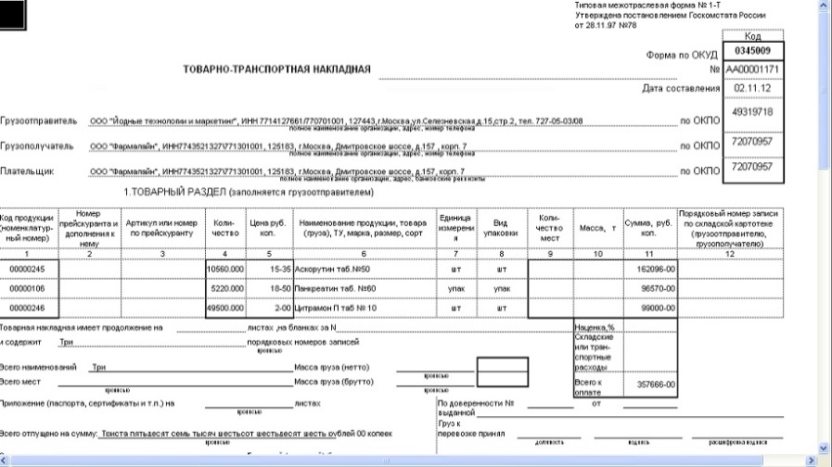
2. Счет –фактура.
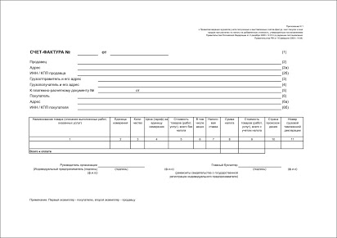
3.Товарная накладная.
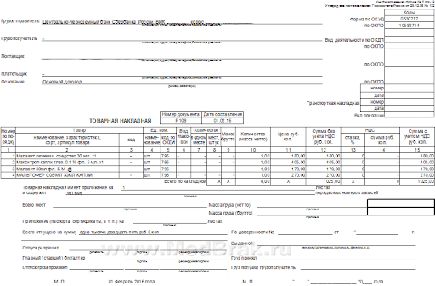
4. Реестр деклараций ( реестр по качеству).
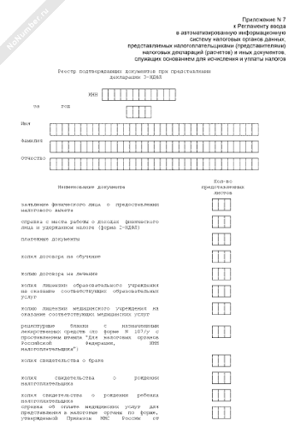
5.Протокол согласования цен.
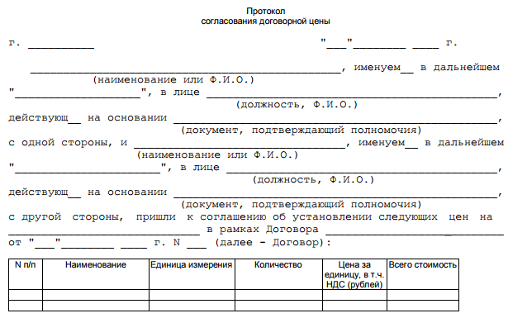

После того как товар приняли проводится оценка качества товара включающая в себя следующие показатели:
- Описание-проверяется внешний вид.
- Упаковка-проверяется целостность в соответствии физико-химическим свойствам ЛФ.
- Маркировка-проверяется соответствие оформления ЛС действующим требованиям ( соответствие серии, срок годности, страна производителя, правильность оформления сопроводительных документов, у БАДов проверяется номер регистрационного удостоверения).
Если товар соответствует данным показателям, то на него наклеивают ценник и выставляют на витрину, если не соответствует, то заведующая АО пишет специальный акт с претензией к поставщику, а товар помещается в специальную карантинную зону и помечается «Забраковано при приёмочном контроле», а затем возвращается поставщику.

Тема № 2. (18 часов)
Лекарственные средства. Анализ ассортимента. Хранение. Реализация.
Алгоритм работы:
Ассортимент фармакотерапевтические группы, лекарственных средств, имеющихся в аптеке. Антиаллергические средства; Антимикробные; Антисептические и дезинфицирующие; Витамины; Гомеопатические средства; Диуретические средства; Иммуномодулирующие; Противовирусные; Противомикробные; Противопаразитарные; НПВС; Средства влияющие на ССС (антиаритмичские, антикоагулянты, сердечные гликозиды и т.п.); Для лечения респираторных и бронхо-легочных заболеваний (муколитики, противокашлевые, бронхолитики и т.п); Для коррекции меаболических процессов; Средсва для ЦНС(снотворные, антидеприсанты и т.д); влияющие на ЖКТ (абсорбенты, обволакивающие и т.д); Офтальмологические; Спазмалитики; Гормоны и их антагонисты; ЛП для лечения алкоголизма, курения; Лекарственные растительные сборы.
Правила маркировки ЛС, согласно требованиям Федерального закона от 12.04.2010 № 61-ФЗ «Об обращении лекарственных средств»
1.Лекарственные препараты, за исключением лекарственных препаратов, изготовленных аптечными организациями, ветеринарными аптечными организациями, индивидуальными предпринимателями, имеющими лицензию на фармацевтическую деятельность, должны поступать в обращение, если:
1) на их первичной упаковке (за исключением первичной упаковки лекарственных растительных препаратов) хорошо читаемым шрифтом на русском языке указаны наименование лекарственного препарата (международное непатентованное, или группировочное, или химическое, или торговое наименование), номер серии, дата выпуска (для иммунобиологических лекарственных препаратов), срок годности, дозировка или концентрация, объем, активность в единицах действия или количество доз;
2) на их вторичной (потребительской) упаковке хорошо читаемым шрифтом на русском языке указаны наименование лекарственного препарата (международное непатентованное, или группировочное, или химическое и торговое наименования), наименование производителя лекарственного препарата, номер серии, дата выпуска (для иммунобиологических лекарственных препаратов), номер регистрационного удостоверения, срок годности, способ применения, дозировка или концентрация, объем, активность в единицах действия либо количество доз в упаковке, лекарственная форма, условия отпуска, условия хранения, предупредительные надписи.
2.Фармацевтические субстанции должны поступать в обращение, если на их первичной упаковке хорошо читаемым шрифтом на русском языке указаны наименование фармацевтической субстанции (международное непатентованное, или группировочное, или химическое и торговое наименования), наименование производителя фармацевтической субстанции, номер серии и дата изготовления, количество в упаковке и единицы измерения количества, срок годности и условия хранения.
3. Лекарственные средства в качестве сывороток должны поступать в обращение с указанием животного, из крови, плазмы крови, органов и тканей которого они получены.
4. На вторичную (потребительскую) упаковку лекарственных средств, полученных из крови, плазмы крови, органов и тканей человека, должна наноситься надпись: "Антитела к ВИЧ-1, ВИЧ-2, к вирусу гепатита C и поверхностный антиген вируса гепатита B отсутствуют".
5. На первичную упаковку и вторичную (потребительскую) упаковку радиофармацевтических лекарственных средств должен наноситься знак радиационной опасности.
6. На вторичную (потребительскую) упаковку гомеопатических лекарственных препаратов должна наноситься надпись: "Гомеопатический".
7. На вторичную (потребительскую) упаковку лекарственных растительных препаратов должна наноситься надпись: "Продукция прошла радиационный контроль".
8. На первичную упаковку (если для этого существует техническая возможность) и вторичную (потребительскую) упаковку лекарственных препаратов, предназначенных для клинических исследований, должна наноситься надпись: "Для клинических исследований".
9. Упаковка лекарственных средств, предназначенных исключительно для экспорта, маркируется в соответствии с требованиями страны-импортера.
10. На транспортную тару, которая не предназначена для потребителей и в которую помещено лекарственное средство, должна наноситься информация о наименовании, серии лекарственного средства, дате выпуска, количестве вторичных (потребительских) упаковок лекарственного средства, производителе лекарственного средства с указанием наименования и местонахождения производителя лекарственного средства (адрес, в том числе страна и (или) место производства лекарственного средства), а также о сроке годности лекарственного средства и об условиях его хранения и перевозки, необходимые предупредительные надписи и манипуляторные знаки.
11. На первичную упаковку и вторичную (потребительскую) упаковку лекарственных средств для ветеринарного применения должна наноситься надпись: "Для ветеринарного применения".
12. На вторичную (потребительскую) упаковку лекарственного препарата наносится штриховой код.
Анализ ЛФ:

Фрм.группа | Торговое наименование | МНН | Классификация АТХ
Противоаллергические | Зодак  Супрастин  Лоратадин | Цитиризина дигидрохлорид  Хлоропиамина гидрохлорид  Лоратадин | R06AE07  R06AC03  R06AX13
Антидепрессанты | Анафранил  Велаксин  Золофт | Кломипрамина гидрохлорид  Венлафаксин  Серталин | N06AA04  N06AX16  N06AB06
Анальгетики | Парацетамол  Анальгин  Ацетилсалициловая кислота | Парацетамол  Метамизол натирия  Ацетилсалициловая кислота | N02BE01  N02BB02  N02BA01
Антибиотики | Амоксиклав,  Амосин | Амоксициллин | J01CR02  J01CA04
Антипаразитарные средства | Немозол  Декарис  Пирантел | Албендазол  Левамизол  Пирантел | P02CA03  P02CE01  P02CC01
Седативные средства | Персен  Корвалол  Афобазол | Экстракт валерианы сухой ,экстракт мелиссы сухой  экстракт мяты перечной сухой  Этиловый эфир α-бромизовалериановой кислоты ,фенобарбитал  Фабомотизол | N05CM  N05CB02  N05BX04
Муколитики | АЦЦ,  Флуимуцил  Лозолван | Ацетилцистеин  Амброксол | R05CB01  R05CB01  R05CB06
Отхаркивающие средства | Гербион-от сухого кашля  Гербион-от влажного кашля | Листья подорожника большого  Листья мать-и-мачехи | -  -
Противокашлевые | Синекод  Либексин | Бутамирата цитрат  Пеноксидиазин | R05DB13  R05DB18
НПВП | Ибупрофен  Кетопрофен  Диклофенак | Ибупрофен  Кетопрофен  Диклофенак натрия | M01AE01  M02AA10  M02AA15
Противосудорожные средства | Ламотриджин  Топирамат | Ламотриджин  Топирамат | N03AX09  N03AX11
Местноанестезирующие средства | Ультракаин Д  Лидокаин  Новокаин | Артикаина гидрохлорид  Лидокаина гидрохлорид  Прокаин | N01BB08  N01BB02  N01BA02
Антиангинальные средства | Нитрокор,  Нитроглицерин для приготовления инфузий | Нитроглицерин | C01DA02
Кардиотонические ЛС | Коргликон  Дигитоксин | Конваллатоксин  Дигитоксин | C01AX  -
Антиаритмические средства | Анаприлин  Новокаинамид  Бетакард | Пропранолол  Прокаинамид  Атенолол | C07AA05  C01BA02  C07AB03

Анализ хранения лекарственных средств, в соответствии с требованиями приказа № 706н от 23.08.2010 «Об утверждении правил хранения лекарственных средств» показал, что:
- Помещения для хранения лекарственных средств оснащены приборами для регистрации воздуха (гигрометры), показания которых ежедневно регистрируются в специальном журнале;
- Лекарственные средства размещены в соответствии с требованиями нормативной документации, указанной на упаковке лекарственного препарата с учетом физико-химических свойств, фармакологических групп способов применения, агрегатных состояний;
- Стеллажи (шкафы) установлены таким образом, который обеспечивает доступ к лекарственным средствам, свободный проход персонала и, при необходимости, погрузочных устройств, а также доступность стеллажей, стен и пола для уборки;
- Ведется учет лекарственных средств с ограниченным сроком годности хранятся от других групп лекарственных средств в специальной выделенной зоне;
- Выявление лекарственного вещества с истекшим сроком годности, хранятся отдельно от других групп товаров лекарственных средств в специально выделенной зоне.
Правила реализации лекарственных средств из аптеки в соответствии с приказом № 785 от 14.12.2005 года «О порядке отпуска лекарственных средств»:
- Все лекарственные средства, за исключением включенных в перечень лекарственных средств, отпускаемых без рецепта врача, должны отпускаться аптечными организациями только по рецептам, оформленным в установленном порядке на рецептурных балансах, форма которых утверждена приказом МЗСР РФ от 12.02.2007 года №110 (НС и ПВ Списка II, ПВ списка III, иное на ПКУ- 148-1/у-88; льготные -148-1/у-04(л); 148-1/у-06(л)). Остальные лекарственные средства отпускаются по рецепту врача – 107-1/у);
- Лекарственные средства отпускаются аптечными организациями в количестве, указанном в рецепте.
- При отпуске лекарственных средств по рецепту работник аптечной организации делает отметку на рецепте об отпуске препарата;
- В случае отсутствия в аптечной организации выписанного врачом лекарственных средств работник может осуществлять синонимичную замену лекарственного препарата.
- Рецепты с пометкой Statim- немедленно обслуживаются в срок, не превышающий один рабочий день, с пометкой Cito в срок, не превышающий двух рабочих дней с момента обращения больного в аптечную организацию;
- В аптечной организации должны быть обеспечены условия сохранности оставленных на хранение рецептов; Приобретенные гражданами лекарственные препараты надлежащего качества не подлежат возврату обмену в соответствии с перечнем непродовольственных товаров надлежащего качества, не подлежащих возврату или обмену на аналогичный товар других размеров, формы, габарита, фасона, расцветки или комплектации, утвержденными ПП № 55 от19.01.1998года;
- Неправильно выписанные рецепты погашаются штампом «Рецепт недействителен» и регистрируется в журнале.

Тема № 3. Гомеопатические лекарственные препараты. Дать определение. Анализ ассортимента. Хранение. Реализация.
Гомеопатические лекарственные препараты – это вещества растительного, животного, минерального происхождения ( их комбинации), содержащие чрезвычайно малые дозы активных соединений , которые производятся по специальной технологии и разрешаются для широкого клинического применения после их регистрации по правилам, установленным МР РФ.
Гомеопатические лекарственные препараты практически не дают побочных эффектов, не вызывают привыкания, позволяют снижать дозы на фоне сильнодействующих препаратов, обладают профилактическим действием.
Описание препарата «Стодаль»
1.Фарм.группа:Гомеопатический препарат, применяемый при кашле различной этиологии
2.Фармакологическое действие: гомеопатическое
3.Фармакодинамика:Многокомпонентное гомеопатическое средство, действие которого обусловлено компонентами, входящими в его состав.
4.Показания к применению; Симптоматическое лечение кашля различной этиологии
5.Противопоказания: Повышенная индивидуальная чувствительность к отдельным компонентам препарата.
6.Применение при беременности и кормлении грудью: Необходима консультация врача. При применении следует учитывать, что каждые 15 мл сиропа содержат 0.206 г этанола, каждые 5 мл сиропа содержат 0.69 г этанола.
7.Условия хранения: Препарат следует хранить в недоступном для детей месте при температуре не выше 25°С.
8.Срок годности: 5 лет. Не применять по истечении срока годности, указанного на упаковке.
9.Условия отпуска: без рецепта
Описание препарата «Оциллококцинум»
1.Фарм.группа: Гомеопатический препарат, применяемый при ОРВИ и гриппе
2.Фармакологическое действие: Гомеопатическое
3.Фармакодинамика:Многокомпонентное гомеопатическое средство, действие которого обусловлено компонентами, входящими в его состав.
4.Показания к применению: грипп легкой и средней степени тяжести; острая респираторная вирусная инфекция (ОРВИ).
5.Противопоказания: повышенная индивидуальная чувствительность к отдельным компонентам препарата; непереносимость лактозы, дефицит лактазы, глюкозо-галактозная мальабсорбция.
6.Применение при беременности и кормлении грудью: Применяется по назначению врача
7.Условия хранения: Препарат следует хранить в недоступном для детей месте при температуре не выше 25°С.
8.Срок годности: 5 лет. Не применять по истечении срока годности, указанного на упаковке.
9.Условия отпуска: без рецепта
Тема № 4 Медицинские изделия. Дать определение в соответствии с Федеральныйм законом от 21.11.2011 N 323-ФЗ «Об основах охраны здоровья граждан в Российской Федерации»
Анализ ассортимента. Хранение. Реализация. Документы, подтверждающие качество.
Алгоритм работы:
Медицинские изделия – это медицинские изделия из стекла, полимерных, резиновых, текстильных материалов, в основном однократного применения, не требующие технического обслуживания при использовании.
Классификация медицинских изделий:
1) Резиновые изделия;
2) Изделия из пластмассы;
3) Перевязочные средства и вспомогательные материалы.
Изделия из резины и латекса – изделия, обладающие водонепроницаемостью и эластичностью.
Изделия из латекса :
Перчатки медицинские, подразделяются на три группы:
1) Хирургические
2) Диагностические (смотровые) нестерильные
3) Анатомические
Хирургические перчатки:
- Анатомической формы для плотного облегания рук;
- Стерильные и нестерильные;
- Опудренные внутри и неопудренные;
- Тонкие, сверхтонкие или особо прочные ( на 50% толще обычных);
- С удлиненной манжетой (длинна 387 мм) для использования в акушерстве, гинекологии, урологии;
- С текстурированной поверхностью для повышения тактильной чувствительности.
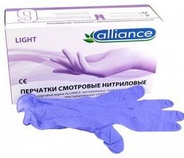
Напальчник — принадлежность для защиты рук от воздействия кислот и щелочей, а также при контакте с деталями приборов. Напальчник — один из подвидов наручников, надеваемый на большие пальцы рук. Выпускаются 3-х номеров в зависимости от длинны ( 63, 70 и 77 мм) и полупериметра ( 24, 26, 28 мм).
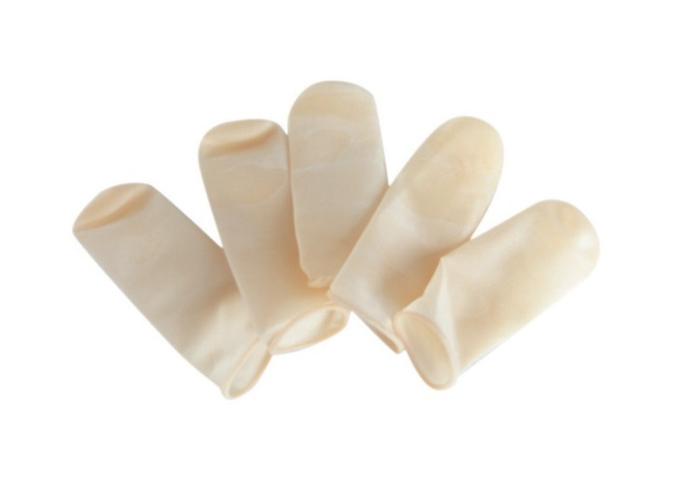
Соски-пустышки:
В настоящее время существуют различные виды пустышек по форме:
1.Классическая.
2.Ортодонтическая.
3.Анатомическая.
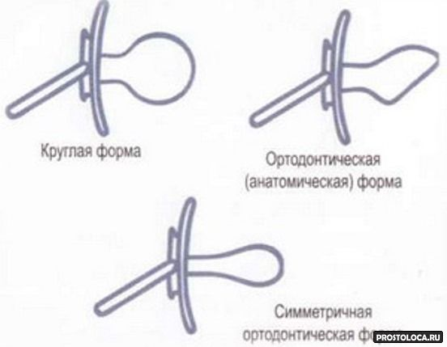
Изделия из резины:
Грелки- это резиновые емкости, которые при необходимости местного прогрева организма наполняют горячей водой, также их применяют еще и для промывания и спринцеваний.
1)Грелка типа А – для местного согревания тела;
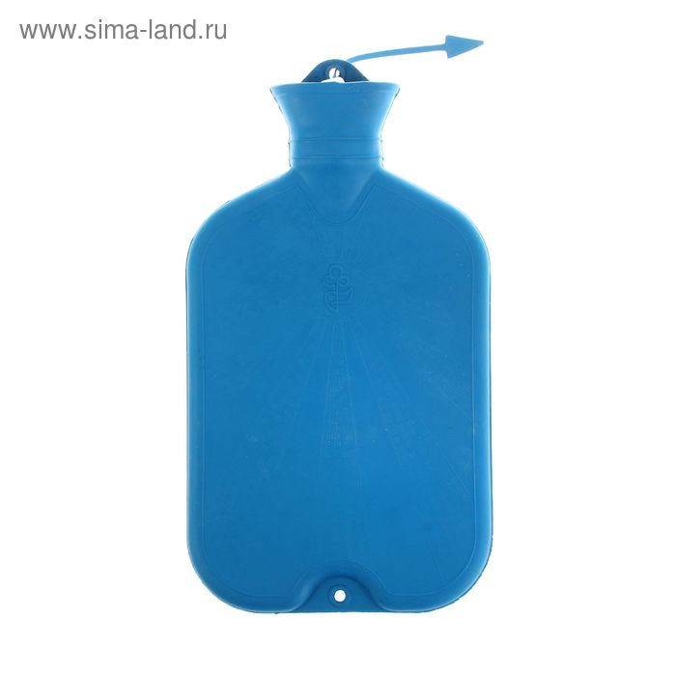
2)Грелка типа В- комбинированные, применяющиеся как для согревания, так и для промывания и спринцевания, поэтому они комплектуются резиновым шлангом, тремя наконечниками( детские, взрослые, маточные), пробкой- переходником и зажимом.
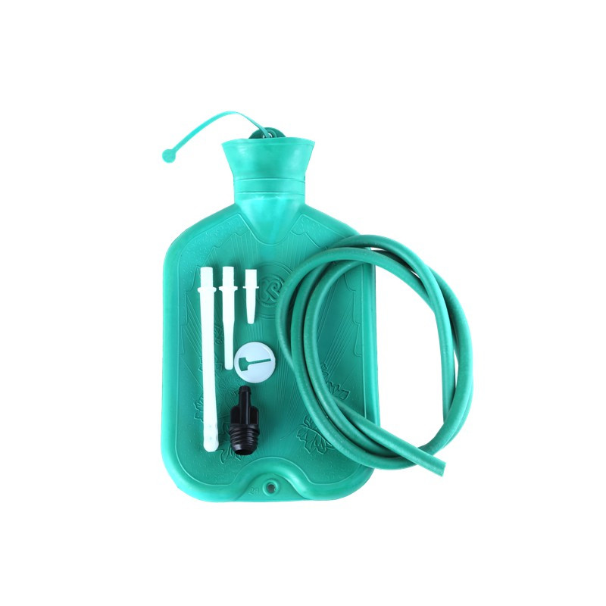
Кружка « Эсмарха» - представляет собой пластиковую (силиконовую) кружку ( емкостью 2 литра) с гибкой резиновой отводной трубкой ( длиной 157см)
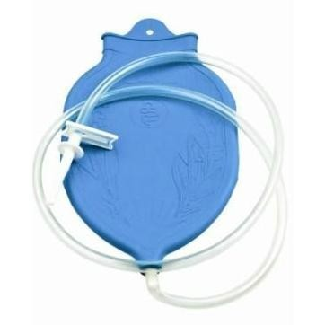
Жгут кровоостанавливающий-это приспособление для сдавления мягких тканей конечности с целью временной остановки кровотечения или временного выключения конечности из общего кровотока
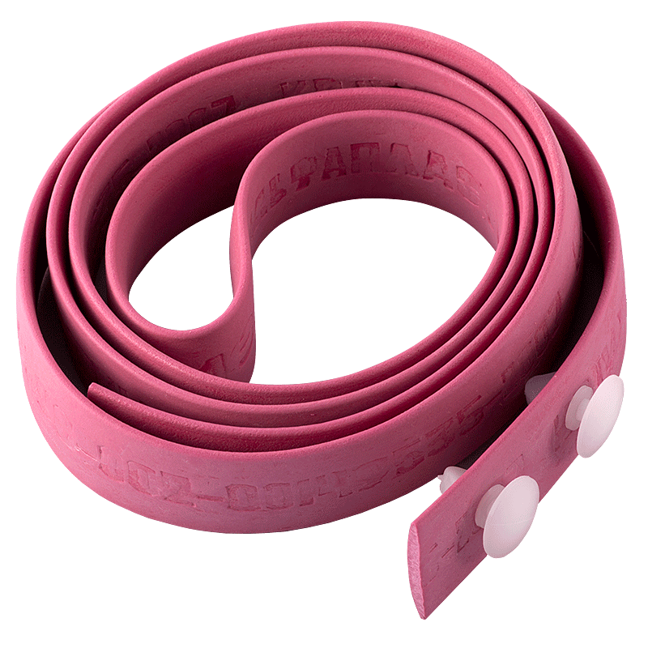
Спринцовка–медицинский инструмент, а также используемый в технических работах для подачи или откачки, предназначенный для спринцевания (промывки, орошения лекарственными средствами) влагалища у женщин, постановки клизмы, для очищения, промывания и так называемого спринцевания прямой кишки и толстой кишки, либо для введения в прямую или толстую кишку растворов лекарственных веществ; также можно промывать нос.
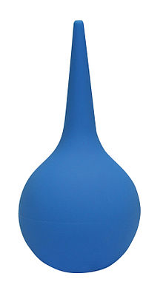
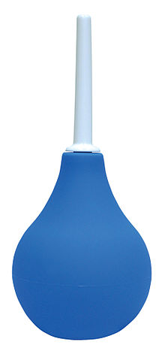
Пузыри для льда- это емкость из толстой резины с плотно завинчивающейся крышкой, наполняемая кусочками льда или снега, погруженных в холодную воду, предназначен для местного охлаждения тела при к кровотечениях, ушибах, укусах насекомых, для уменьшения болей в начальных стадиях острых воспалительных процессов.
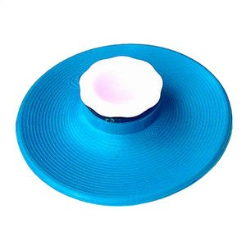
Круги подкладные – применяются для профилактики появления пролежней у лежачих больных, а также после операций на прямой кишке, ушибе копчика.
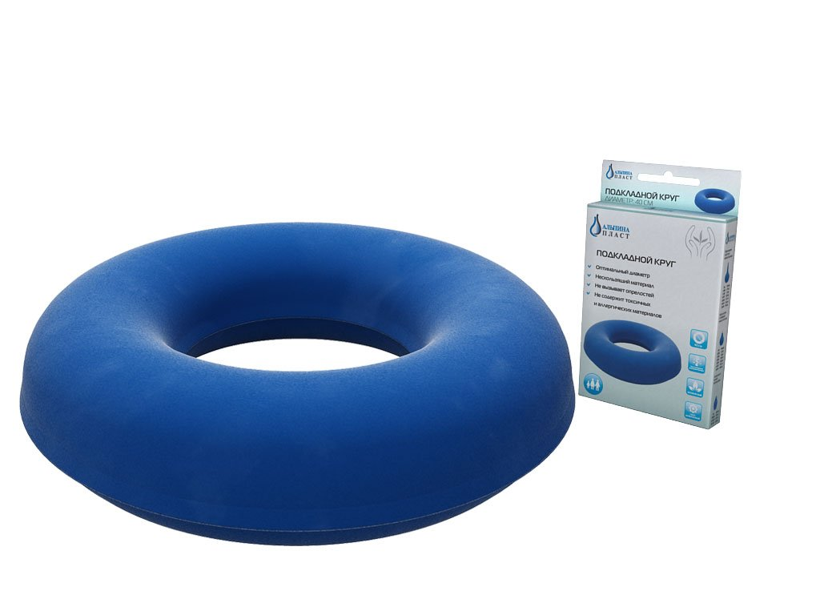
Перевязочные средства и вспомогательные материалы:
Перевязочный материал - это продукция, представляющая собой волокна, нити, ткани, пленки, нетканые материалы, и предназначенная для изготовления перевязочных средств промышленными предприятиями.
Марля- очень редкая, прозрачная и вместе с тем лёгкая по весу текстильная хлопчатобумажная ткань для медицинских целей.
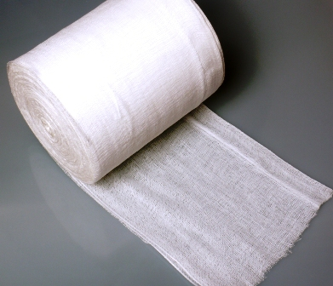
Изделия из пластмассы:
Судна подкладные- резервуар для приёма мочи и каловых масс у лежачих больных, способных на физиологические отправления. Во время использования подкладывается под таз человека.
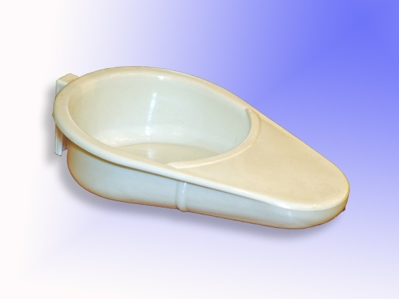
Перевязочное средство- это медицинское изделие, изготовленное из одного или нескольких перевязочных материалов, предназначенное для профилактики инфицирования и для лечения ран.
Бинт- полоска ткани (марли, холста, полотна, фланели), используемая для перевязки ран, наложения повязки, переплетения книг.
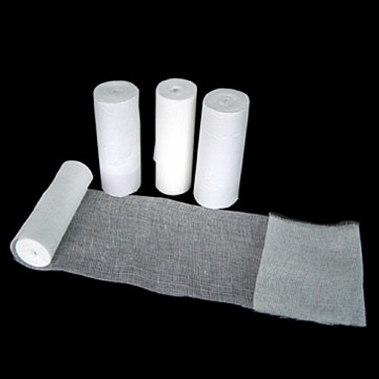
Бинт эластичный трубчатый- предназначены для фиксации повязок на различных частях тела для взрослых и детей. По сути, они представляют собой нечто вроде сетчатой эластичной резинки, которую удобно одевать поверх бинта.
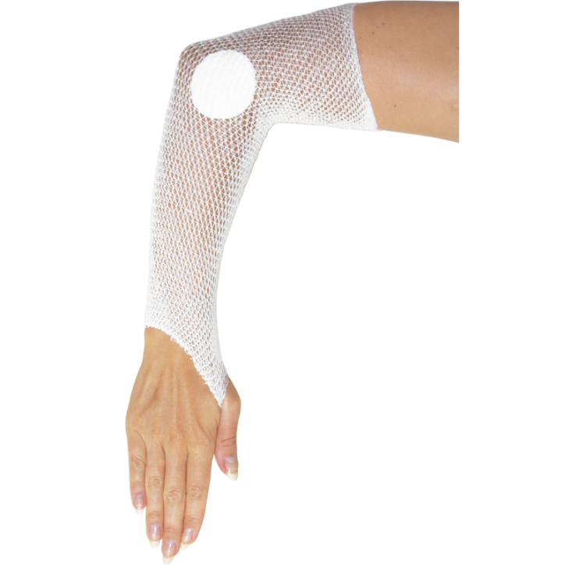
Пластырь - лекарственная форма в виде пластичной массы, обладающая способностью размягчаться при температуре тела и прилипать к коже, или в виде той же массы на плоском носителе.
Пластыри без лекарственных веществ в виде липкой ленты называется лейкопластырь. Лейкопластыри применяются для фиксации повязок, для защиты небольших ран, когда наложение полноценной повязки нецелесообразно, фиксации различных трубок, проводов, катетеров. Лейкопластырь закрывает и защищает рану от попадания грязи, бактерий, не допускает повторного механического повреждения, стягивает края ран, что делает процесс заживления более быстрым и безболезненным.
Бактерицидный лейкопластырь состоит из отрезка основы (пластиковая плёнка, нетканый материал, ткань) покрытой клеем с одной стороны и подушечкой из впитывающего материала, приклеенного в центр липкой стороны. Подушечка может быть пропитана антисептическим веществом.
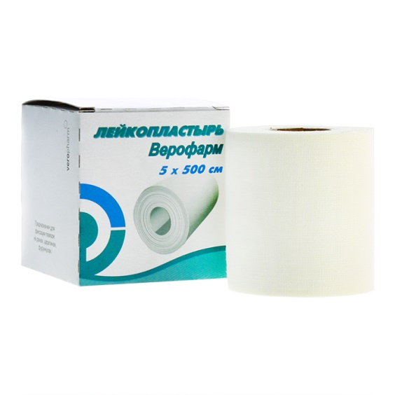

Хранение изделия медицинского назначения осуществляется в соответствии с приказом №377 "Об утверждении Инструкции по организации хранения в аптечных учреждениях различных групп лекарственных средств и изделий медицинского назначения".
Резиновые изделия:
Для наилучшего сохранения резиновых изделий в помещениях хранения необходимо создать:
• защиту от света, особенно прямых солнечных лучей, высокой (более 20 град. C) и низкой (ниже 0 град.) температуры воздуха; текучего воздуха (сквозняков, механической вентиляции); механических повреждений (сдавливания, сгибания, скручивания, вытягивания и т.п.);
• для предупреждения высыхания, деформации и потери их эластичности, относительную влажность не менее 65%;
• изоляцию от воздействия агрессивных веществ (йод, хлороформ, хлористый аммоний, лизол, формалин, кислоты, органические растворители, смазочные масла и щелочи, хлорамин Б, нафталин);
• условия хранения вдали от нагревательных приборов (не менее 1 м).
Помещения хранения резиновых изделий должны располагаться не на солнечной стороне, лучше в полуподвальных темных или затемненных помещениях. Для поддержания в сухих помещениях повышенной влажности рекомендуется ставить сосуды с 2% водным раствором карболовой кислоты.
• В помещениях, шкафах рекомендуется ставить стеклянные сосуды с углекислым аммонием, способствующим сохранению эластичности резины.
• Для хранения резиновых изделий помещения хранения оборудуются шкафами, ящиками, полками, стеллажами, блоками для подвешивания, стойками и другим необходимым инвентарем, с учетом свободного доступа.
• При размещении резиновых изделий в помещениях хранения необходимо полностью использовать весь его объем. Это предотвращает вредное влияние избыточного кислорода воздуха. Однако резиновые изделия (кроме пробок) нельзя укладывать в несколько слоев, так как предметы, находящиеся в нижних слоях, сдавливаются и слеживаются.
Шкафы для хранения медицинских резиновых изделий и парафармацевтической продукции этой группы должны иметь плотно закрывающиеся дверцы. Внутри шкафы должны иметь совершенно гладкую поверхность.
Внутреннее устройство шкафов зависит от вида хранящихся в них резиновых изделий. Шкафы, предназначенные для:
• хранения резиновых изделий в лежачем положении (бужи, катетеры, пузыри для льда, перчатки и т.п.), оборудуются выдвижными ящиками с таким расчетом, чтобы в них можно было размещать предметы на всю длину, свободно, не допуская их сгибов, сплющивания, скручивания и т.п.;
• хранения изделий в подвешенном состоянии (жгутов, зондов, ирригаторов трубки), оборудуются вешалками, расположенными под крышкой шкафа. Вешалки должны быть съемными, с тем чтобы их можно было вынимать с подвешенными предметами. Для укрепления вешалок устанавливаются накладки с выемками.
• Резиновые изделия размещают в хранилищах по наименованиям и срокам годности. На каждой партии резиновых изделий прикрепляют ярлык с указанием наименования, срока годности.
Особое внимание следует уделить хранению некоторых видов резиновых изделий, требующих специальных условий хранения:
• круги подкладные, грелки резиновые, пузыри для льда рекомендуется хранить слегка надутыми, резиновые трубки хранятся со вставленными на концах пробками;
• съемные резиновые части приборов должны храниться отдельно от частей, сделанных из другого материала;
• изделия, особо чувствительные к атмосферным факторам - эластичные катетеры, бужи, перчатки, напальчники, бинты резиновые и т.п., хранят в плотно закрытых коробках, густо пересыпанных тальком. Резиновые бинты хранят в скатанном виде, пересыпанные тальком по всей длине;
• прорезиненную ткань (одностороннюю и двухстороннюю) хранят изолированно от веществ. В горизонтальном положении в рулонах, подвешенных на специальных стойках. Прорезиненную ткань допускается хранить уложенной не более чем в 5 рядов на гладко отструганных полках стеллажей;
• эластичные лаковые изделия - катетеры, бужи, зонды (на этилцеллюлозном или копаловом лаке), в отличие от резины, хранят в сухом помещении. Признаком старения является некоторое размягчение, клейкость поверхности. Такие изделия бракуют.
Резиновые пробки должны храниться упакованными в соответствии с требованиями действующих технических условий.
Резиновые изделия необходимо периодически осматривать. Предметы, начинающие терять эластичность, должны быть своевременно восстановлены в соответствии с требованиями НТД.
Резиновые перчатки рекомендуется, если они затвердели, слиплись и стали хрупкими, положить, не расправляя, на 15 минут в теплый 5% раствор аммиака, затем перчатки разминают и погружают их на 15 минут в теплую (40 - 50 град. C) воду с 5% глицерина. Перчатки снова становятся эластичными.
Пластмассовые изделия:
Изделия из пластмасс следует хранить в вентилируемом темном помещении, на расстоянии не менее 1 м от отопительных систем. В помещении не должно быть открытого огня, паров летучих веществ. Электроприборы, арматура и выключатели должны быть изготовлены в против искровом (противопожарном) исполнении. В помещении, где хранятся целлофановые, целлулоидные, аминопластов изделия, следует поддерживать относительную влажность воздуха не выше 65%.
Перевязочные средства и вспомогательный материал:
❖ Перевязочные средства хранят в сухом проветриваемом помещении в шкафах, ящиках, на стеллажах и поддонах, которые должны быть выкрашены изнутри светлой масляной краской и содержаться в чистоте. Шкафы, где находятся перевязочные материалы, периодически протирают 0,2% раствора хлорамина или другими разрешенными к применению дезинфекционными средствами.
❖ Стерильный перевязочный материал (бинты, марлевые салфетки, вата) хранятся в заводской упаковке. Запрещается их хранение в первичной вскрытой упаковке.
❖ Нестерильный перевязочный материал (вата, марля) хранят упакованными в плотную бумагу или в тюках (мешках) на стеллажах или поддонах.
❖ Вспомогательный материал (фильтровальная бумага, бумажные капсулы и др.) необходимо хранить в промышленной упаковке в сухих и проветриваемых помещениях в отдельных шкафах в строго гигиенических условиях. После вскрытия промышленной упаковки расфасованное или оставшееся количество вспомогательного материала рекомендуется хранить в полиэтиленовых, бумажных пакетах или мешках из Крафт-бумаги.
Тема № 5 (18 часов)Медицинские приборы, аппараты, инструменты. Анализ ассортимента. Хранение. Реализация. Документы, подтверждающие качество.
Алгоритм работы
1.Медицинские приборы - обычно электрические приборы для медицинских учреждений и индивидуального применения. Устройство, которое используется для диагностики, профилактики или лечения различных заболеваний, а также отображения измерительной информации о состоянии организма человека.
Медицинские аппараты-относятся материалы и изделия, которые применяются в медицине с диагностической, лечебной, а также
профилактики или лечения различных заболеваний.
2.Медицинские приборы и аппараты:
1.Танометр(автоматический, полуавтоматический, механический)-медицинский диагностический прибор для измерения АД, внутриглазного давления или тонического напряжения мышц.
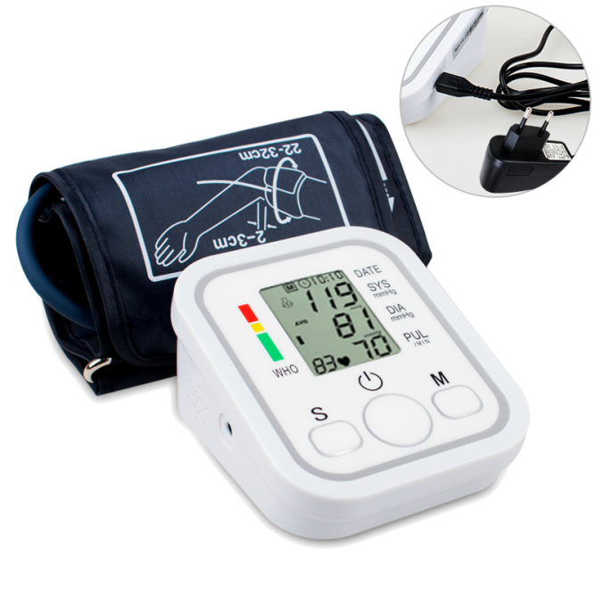
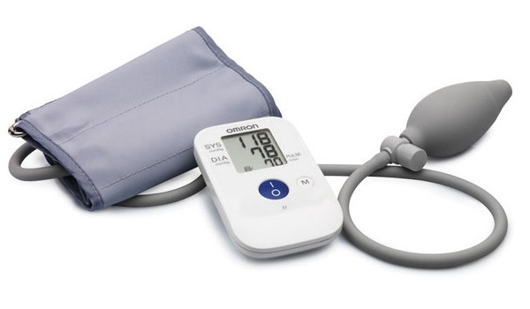
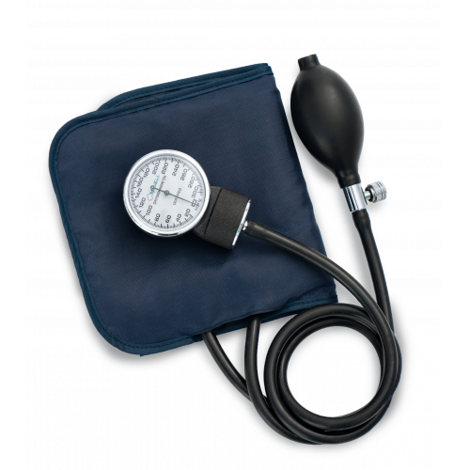
2.Термометр(ртутный,цифровой)-прибор для измерения температуры
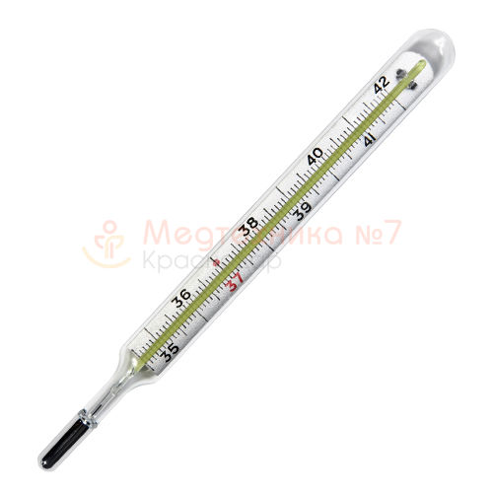
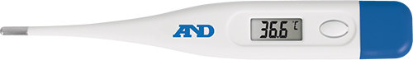
3.Глюкометр(электрохимический, фитохимический,биосенсорный, спектрометрический)-прибор для измерения уровня глюкозы в органических жидкостях
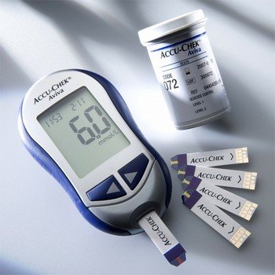
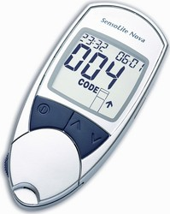
4.Аппарат-небулайзер-аппарат для введения ЛС в аэрозольном состоянии с помощью ингаляции.
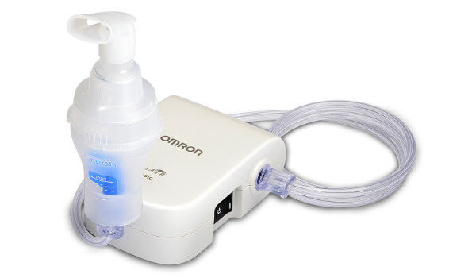
3.Анализ аасортимента шприцев и систем для трансфузий
Шприцы-медицинский инструмент, предназначенный для инъекций, диагностических пункций, отсасывания патологического содержимого из полостей.
Классификация:
1.По составу:
- Двухкомпонентные. Состав: цилиндр + поршень. Классический объем: 2 и 5 мл, 10 мл или 20 мл
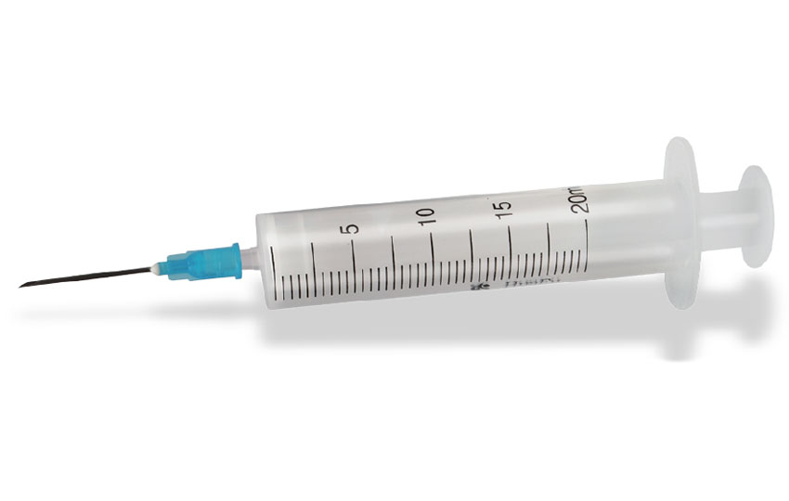
- Трехкомпонентные. Состав: цилиндр + поршень + плунжер (прим. — уплотнитель для гладкого движения поршня по цилиндру). Различаются инструменты по типу соединения и размеру.
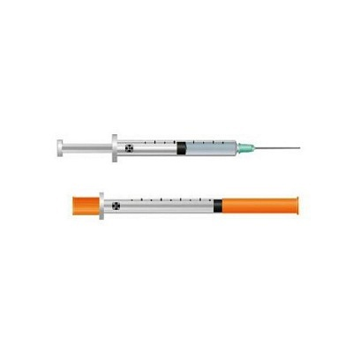
2.По объёму:
- До 1 мл: используются для внутрикожных проб, при прививках, для введения препаратов(малообъёмные).
- 2-22 мл: обычно применяют для подкожных (до 3 мл), внутримышечных (до 10 мл) и внутривенных (до 22 мл) инъекций (среднеобъёмные).
- 30-100 мл: эти инструменты нужны для санации, для аспирации жидкостей, при промывании полостей и для введения питательных растворов.(больших объёмов).
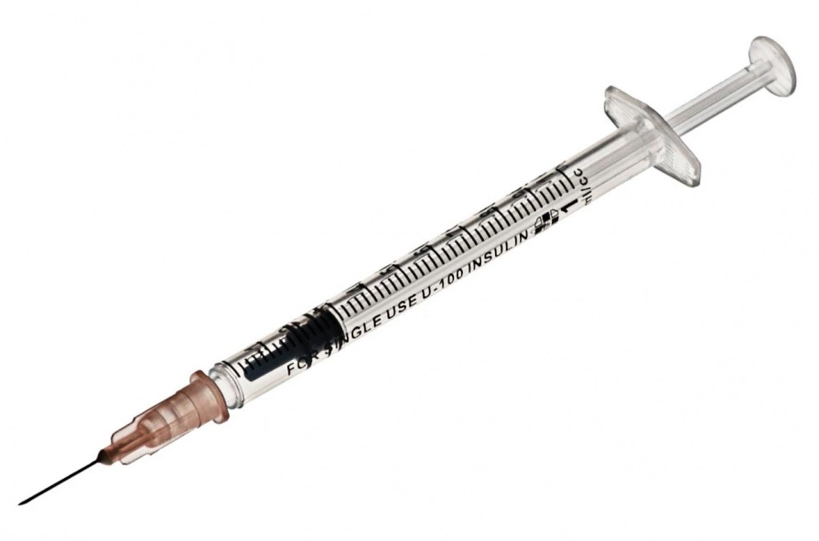
3.По типу иглы:
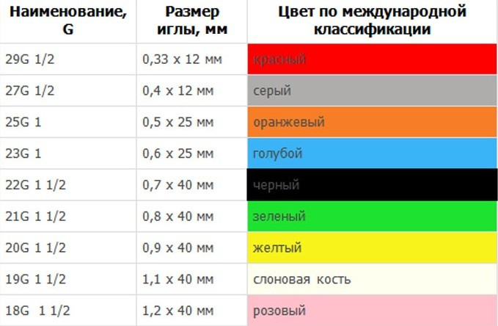
4.По расположению конуса:
- Концентрическое: расположение конуса в центре цилиндра. Обычно такой наконечник имеется у шприцев 1-11 мл.
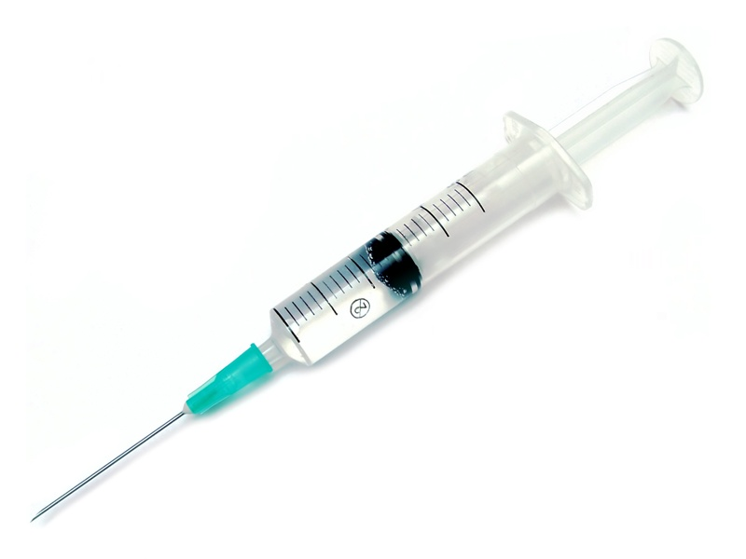
- Эксцентрическое: для этого положения конуса свойственно боковое расположение конуса (сбоку цилиндра). Таким инструментом (22 мл) обычно берут кровь из вены.
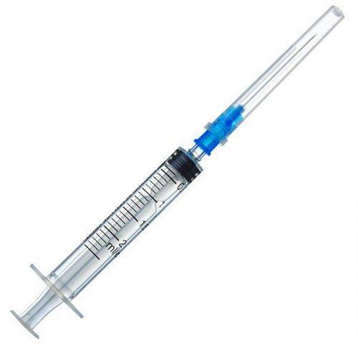
4.Маркировка шприцов:
Маркировка потребительской упаковки должна содержать, по крайней мере, следующую информацию шприца:
• описание содержимого, включая номинальную вместимость шприцев и тип наконечника;
• слово "СТЕРИЛЬНО" или соответствующий символ;
• слова "ДЛЯ ОДНОКРАТНОГО ПРИМЕНЕНИЯ" или эквивалентные (кроме надписи "выбрасывать после применения"), или соответствующий символ;
• если необходимо, предупреждение о несовместимости с растворителем, например "Не использовать с паральдегидом" (см. замечание о совместимости во введении);
• код партии, с указанием слова "ПАРТИЯ" или соответствующий символ;
• предупреждение о необходимости проверки целостности потребительской упаковки перед употреблением или соответствующий символ;
• торговую марку, торговое наименование или логотип изготовителя или поставщика;
• слова "годен до ..." (месяц и две последние цифры года) или соответствующий символ).
5.Правила хранения шприцов:
В аптеке и клинике для хранения шприцов предназначены хранение шприцев происходит в контейнерах из полимерных материалов. Такой контейнер можно мыть и обрабатывать обеззараживающими средствами. Уровень влажности в местах хранения товаров медицинского назначения должен быть умеренным. Это не приведет к образованию плесени или пересыханию материала. Воздействие солнечных лучей или нагревание каким – либо другим способом приводит к деформации изделий, что делает невозможным их дальнейшее использование.
Дата изготовления продукции всегда указана на ее упаковке. Останется прибавить к ней 3 или 5 лет (указывает производитель). Гарантийный срок хранения шприцев рассчитан на их безопасное применение. В течение этого времени они останутся стерильными и нетоксичными.
6.Правила реализации медицинской техники:
Постановление Правительства РФ от 19.01.1998 N 55 (ред. от 05.12.2019) "Об утверждении Правил продажи отдельных видов товаров, перечня товаров длительного пользования, на которые не распространяется требование покупателя о безвозмездном предоставлении ему на период ремонта или замены аналогичного товара, и перечня непродовольственных товаров надлежащего качества, не подлежащих возврату или обмену на аналогичный товар других размера, формы, габарита, фасона, расцветки или комплектации" реализация осуществляется:
При продаже медицинских изделий в аптеках и иных магазинах изделия до подачи в торговый зал должны пройти предпродажную подготовку, которая включает распаковку, рассортировку и осмотр товара, проверку качества ( по внешним признакам) и наличия необходимой информации о товаре и его изготовителе( поставщике).
При продаже товаров, осуществляемой посредством разносной торговли, представитель продавца обязан иметь прейскурант, заверенный подписью лица, ответственного за его оформление, и печатью продавца, с указанием наименования и цены товаров, а также предоставляемых с согласия покупателя услуг.

Тема № 6 (12 часов).Биологически-активные добавки. Анализ ассортимента. Хранение. Реализация. Документы, подтверждающие качество.
Алгоритм работы
Биологически активные добавки (БАД) к пище — биологически активные вещества и их композиции, предназначенные для непосредственного приёма с пищей или введения в состав пищевых продуктов.
Классификация:
1.Нутрицевтики - биологически активные добавки к пище, применяемые для коррекции химического состава пищи человека.
Нутрицевтики - это незаменимые пищевые вещества или их близкие предшественники. Эту группу БАД можно со всеми основаниями причислить к пище, поскольку она в большинстве случаев представлена хорошо изученными естественными ее компонентами, физиологическая потребность и биологическая роль которых установлены. К нутрицевтическим средствам относятся: витамины, провитамины, макро- микроэлементы, полиненасыщенные жирные кислоты, аминокислоты, углеводы, пищевые волокна.
2.Парафармацевтики - биологически активные добавки к пище, применяемые для профилактики, вспомогательной терапии и поддержки в физиологических границах функциональной активности органов и систем.
Это, как правило, продукты, содержащие минорные компоненты пищи - биофлавоноиды, органические кислоты, гликозиды, биогенные амины, регуляторные олигопептиды, полисахариды, олигосахара и т.д.
3.Эубиотики (пробиотики) - биологически активные добавки к пище, в состав которых входят живые микроорганизмы и (или) их метаболиты, оказывающее нормализующее воздействие на состав и биологическую активность микрофлоры пищеварительного тракта.
- Пробиотики — живые бактерии — микроорганизмы, которые обитают в организме человека и положительно влияют на его жизнедеятельность. Пробиотиковые препараты содержат различные штаммы бактерий.
- Пробиотики – вещества растительного происхождения, способствующее жизнедеятельности и лучшему размножению микроорганизмов ЖКТ.
- Симбиотики- комбинированные препараты, в которые входят пробиотики и пребиотики
Требования к маркировке:
1. Упаковка БАД должна обеспечивать сохранность и
обеспечивать качество БАД на всех этапах оборота.
2. При упаковке БАД должны использоваться материалы,
разрешенные для использования в установленном порядке для контакта
с пищевыми продуктами или лекарственными средствами.
3. Требования к информации, нанесенной на этикетку БАД,
устанавливаются в соответствии с действующими законодательными и
нормативными документами, регламентирующими вынесение на этикетку
информации для потребителя.
4.Информация о БАД должна содержать:
- товарный знак изготовителя (при наличии);
- обозначения нормативной или технической документации,
- обязательным требованиям которых должны соответствовать БАД (для
- БАД отечественного производства и стран СНГ);
- состав БАД с указанием ингредиентного состава в порядке,
- соответствующем их убыванию в весовом или процентном выражении;
- сведения об основных потребительских свойствах БАД;
- сведения о весе или объеме БАД в единице потребительской
- упаковки и весе или объеме единицы продукта;
- сведения о противопоказаниях для применения при отдельных
- видах заболеваний;
- указание, что БАД не является лекарством;
- дата изготовления, гарантийный срок годности или дата
- конечного срока реализации продукции;
- условия хранения;
- информация о государственной регистрации БАД с указанием
- номера и даты;
- место нахождения, наименование изготовителя (продавца) и
- место нахождения и телефон организации, уполномоченной
- изготовителем (продавцом) на принятие претензий от потребителей.

4.Дать характеристику БАД-Глицин, Атероклефит-био. Цинк+витамин С, определить к какой группе они относятся.)
Анализ препарата «Глицин»:
1.Фарм. группа-нейротропное средство
2.Фармакологическое действие-нейрометаболическое, нейроаксидантное и нейропротективное средство
3.Фармакодинамика-Глицин является регулятором обмена веществ, нормализует и активирует процессы защитного торможения в ЦНС, уменьшает психоэмоциональное напряжение, повышает умственную работоспособность. Глицин обладает глицин- и ГАМКергическим, α1-адреноблокирующим, антиоксидантным, антитоксическим действием; регулирует деятельность глутаматных (NMDA) рецепторов, за счет чего препарат способен:- уменьшать психоэмоциональное напряжение, агрессивность, конфликтность, повышать социальную адаптацию;- улучшать настроение;- облегчать засыпание и нормализовать сон;- повышать умственную работоспособность;- уменьшать вегетососудистые расстройства (в т.ч. в климактерическом периоде);- уменьшать выраженность мозговых расстройств при ишемическом инсульте и ЧМТ;- уменьшать токсическое действие алкоголя и других ЛС, угнетающих функцию ЦНС.
4.Показания к применению-сниженная умственная работоспособность;психоэмоциональное напряжение в стрессовых ситуациях (в т.ч. экзамены, конфликтные ситуации);девиантные формы поведения детей и подростков;различные функциональные и органические заболевания нервной системы, сопровождающиеся повышенной возбудимостью, эмоциональной нестабильностью, снижением умственной работоспособности и нарушением сна (неврозы, неврозоподобные состояния, вегетососудистая дистония, последствия нейроинфекций и ЧМТ, перинатальные и другие формы энцефалопатий (в т.ч. алкогольного генеза);ишемический инсульт.
5.Противопоказания-Гиперчувствительность
6.Условия хранения-При температуре не выше 25 °C, в оригинальной упаковке.
Хранить в недоступном для детей месте.
7.Срок годности-3 года
8.Условия отпуска-Без рецепта
Анализ препарата «Атероклефит-био»:
1.Фарм.группа-гиполипидемическое средство натурального происхождения
2.Фармакологическое действие-гиполипидемическое
3.Фармакодинамика-способствует снижению концентрации общего холестерина, концентрации ЛПНП и повышению концентрации ЛПВП
4.Показания к применению-Гиперлипидемия IIa типа по Фредериксону, слабовыраженная.
5.Противопоказания-повышенная чувствительность к компонентам препарата;возраст до 18 лет;черепно-мозговая травма;заболевания головного мозга;заболевания печени;выраженные нарушения функции почек;алкоголизм.
6.Условия хранения-При температуре не выше 25 °C.
Хранить в недоступном для детей месте.
7.Срок годности-2 года
8.Условия отпуска-по рецепту
Анализ препарата «Цинк+ витамин С»
1.Фарм.группа-противовирусный препарат
2.Фармакологическое действие-
3.Фармакодинамика-
4.Показания к применению-в период сезонных эпидемий гриппа и простуды
5.Противопоказания-Гиперчувствительность
6.Условия хранения-Хранить в сухом, защищенном от света месте при температуре не выше +25C.
7.Срок годности-2 года
8.Условия отпуска-без рецепта

Тема № 7 Минеральные воды. Анализ ассортимента. Хранение. Реализация.
Минеральная вода-вода, содержащая в своем составе растворённые соли, микроэлементы, а также некоторые биологически активные компоненты.
Виды:
- столовые — минеральные воды с минерализацией менее 1 г на дм³ и с содержанием биологически активных компонентов менее установленной концентрации[4]; столовые воды пригодны для ежедневного применения здоровыми людьми без ограничений;
- лечебно-столовые — минеральные воды с минерализацией более 1 г и до 10 г на дм³ включительно при концентрации биологически активных компонентов менее установленных норм или минеральные воды с минерализацией менее 1 г на дм³, но при превышении некоторыми биологически активными компонентами установленных норм; лечебно-столовые воды допускаются для столового потребления здоровыми людьми без ограничений непродолжительный период или нерегулярно;
- лечебные — минеральные воды с минерализацией более 10 г на дм³ или с меньшей минерализацией, но при превышении концентрации некоторых биологически активных компонентов установленных норм; эти минеральные воды не рекомендованы для обычного столового питья.
Характеристика минеральной воды «Донат»
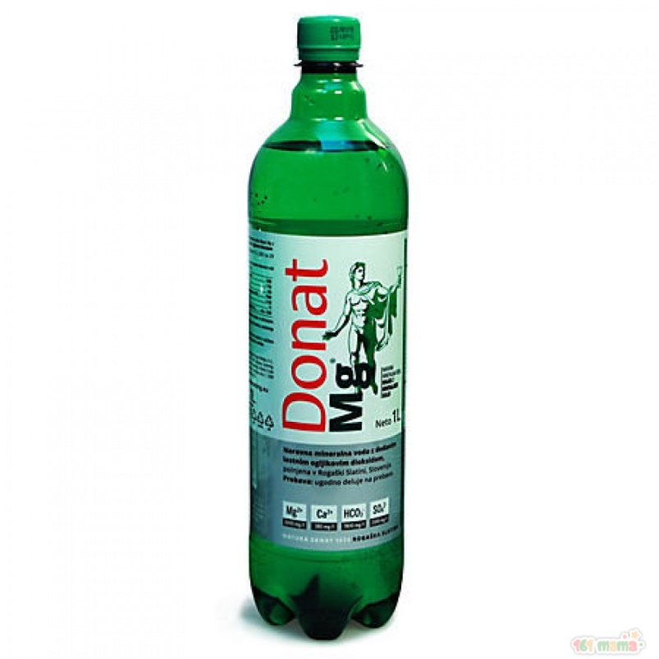
1.название-Донат
2.вид-лечебная
3.источник-Скважина V-3/66-70
4.уровень минерализации-10.5-15.9 г/л
5.состав-Магний,Натрий,Кальций;Гидрокарбонаты,Сульфаты,Хлориды.
6.срок годности-1 год
7.дата разлива-09.05.18
8.производитель-«Droga Kolinska,Zivilska indusrtrija», Словения
9.применение-

Характеристика минеральной воды «Есентуки 17»
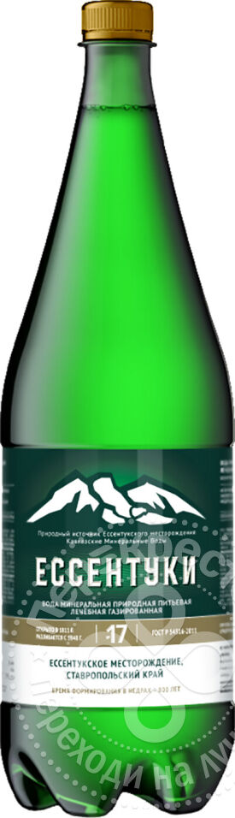
1.название-Есентуки 17
2.вид-лечебно-столовая
3.источник- скважины № 17-бис, 36-бис, 46 Ессентукского месторождения Кавказских Минеральных Вод, в городе-курорте Ессентуки, Ставропольского края
4.уровень минерализации-10.0-14.0 г/л
5.состав-Гидрокарбонат (HCO3-),Сульфат (SO42-),Хлорид (Cl-),Катионы, Кальций (Ca2+), Магний (Mg2+),Натрий+Калий (K++Na+) ,Борная кислота (H3BO3) ,Растворённый углекислый газ
6.срок годности-1 год
7.дата разлива-23.05.20
8.производитель-компания «Холдинг Аква»
9.применение-заболевания пищеварительной системы: хронический гастрит на фоне нормальной или пониженной кислотности, заболевания печени и желчевыводящих путей, дискинезия кишечника;
хронический панкреатит;болезни эндокринных желез, расстройства питания и нарушения обмена веществ: сахарный диабет, ожирение, нарушение солевого и липидного обмена
Характеристика минеральной воды «Боржоми»
1.название-Боржоми
2.вид-лечебно-столовая
3.источник- Грузия, в долина Боржоми, расположенна на территории национального парка «Боржоми-Харагаули».
4.уровень минерализации-5.0-7.5 г/л
5.состав-Натрий,Кальций,Магний,Хлориды,Гидрокарбонаты
6.срок годности-2 года
7.дата разлива-15.06.20
8.производитель-компания «IDS Borjomi Georgia»
9.применение-болезни пищевода;хронический гастрит с нормальной и повышенной секреторной функцией желудка;язвенная болезнь желудка и двенадцатиперстной кишки;болезни кишечника;болезни печени, жёлчного пузыря и желчевыводящих путей;болезни поджелудочной железы;нарушения органов пищеварения после оперативных вмешательств по поводу язвенной болезни желудка;постхолецистэктомические синдромы;болезни обмена веществ:сахарный диабет;ожирение;болезни мочевыводящих путей.

Тема № 8 Парфюмерно-косметические товары. Анализ ассортимента. Хранение. Реализация
Парфюмерно-косметические товары это это товары, в состав которых входят душистые вещества, служащие для ароматизации кожи, одежды, белья, окружающего воздуха. Предназначенное для нанесения части человеческого тела( кожу, волосяной покров, ногти, губы, зубы, полость рта и наружные половые органы).
Классификация:
1.По категории значения;
- Средства ухода за кожей;
- Средства ухода за зубами и полостью рта;
- Средства ухода за волосами;
- Средства ухода за ногтями.

2.По месту происхождения.
3.По фирме-производителя.
4.По консистенции:
- Мазеобразные или кремообразные( жидкие или густые – кремы, зубные пасты);
- Порошкообразные( зубные порошки, хна, басма);
- Твердые ( на жировосковой основе – мыло, соли, губные помады, дезодоранты);
- Жидкие (лосьоны, шампуни);
- Желе или гелеобразные (зубные пасты, шампуни)
Требования к маркировки парфюмерно-косметических товаров:
Маркирование парфюмерно-косметической продукции проводится путем нанесения информации для потребителя в виде надписей, цифровых, цветовых и графических обозначений на потребительскую тару, этикетку, ярлык с учетом требований к маркировке.
Если к парфюмерно-косметической продукции есть сопроводительная информация (ярлык), то на продукцию наносится графический знак в виде кисти руки на открытой книге.
Маркировка парфюмерно-косметической продукции должна содержать следующую информацию:
- наименование, название (при наличии) парфюмерно-косметической продукции;
- назначение парфюмерно-косметической продукции, если это не следует из наименования продукции;
- косметика, предназначенная для детей, должна иметь соответствующую информацию в маркировке;
- наименование изготовителя и его местонахождение (юридический адрес, включая страну);
- страна происхождения парфюмерно-косметической продукции (если страна, где расположено производство продукции, не совпадает с юридическим адресом изготовителя);
- наименование и местонахождения организации (юридический адрес), уполномоченной изготовителем на принятие претензий от потребителя (уполномоченный представитель изготовителя или импортер), если изготовитель не принимает претензии сам на территории государства - члена Таможенного Союза;
- номинальное количество (объем или масса) продукции в потребительской таре (для мыла твердого туалетного - номинальная масса куска на момент упаковки), за исключением парфюмерно-косметической продукции номинальной массой менее 5 г, или номинальным объемом менее 5 мл, или пробника парфюмерно-косметической продукции;
- цвет и/или тон (для декоративной косметики и окрашивающих средств);
- массовую долю фторида (%, или мг/кг, или ppm) для средств гигиены полости рта, содержащих соединения фтора;
- срок годности:
дата изготовления (месяц, год) и срок годности (месяцев, лет) или надпись "годен до" (месяц, год) или "использовать до" (месяц, год);
- описание условий хранения в случае, если эти условия отличаются от стандартных;
- особые меры предосторожности (при необходимости) при применении продукции, в том числе информация о предупреждениях, изложенная в настоящем техническом регламенте;
- номер партии или специальный код, позволяющие идентифицировать партию парфюмерно-косметической продукции;
- сведения о способах применения парфюмерно-косметической продукции, отсутствие которых может привести к неправильному использованию потребителем парфюмерно-косметической продукции;
- список ингредиентов.
При этом списку ингредиентов должен предшествовать заголовок "Ингредиенты" или "Состав".
Маркировка с информацией должна быть четкой и несмываемой с упаковки в условиях использования продукции по назначению.
Наименование изготовителя, местонахождения изготовителя и название продукции могут быть написаны с использованием букв латинского алфавита. Страна происхождения парфюмерно-косметической продукции приводится на государственном, официальном языке государств - членов Таможенного Союза, в которых осуществляется реализация парфюмерно-косметической продукции.
Правила хранения и реализации парфюмерно-косметических товаров:
Общие условия хранения большинства парфюмерных товаров предполагают температуру от 0 до 25°С, размещение в упаковке изготовителя в крытых складских помещениях, хорошо проветриваемых. При хранении они не должны подвергаться непосредственному воздействию солнечного света и находиться вблизи отопительных приборов.
Температурный режим хранения для изделий, требующих специальных условий хранения, устанавливает изготовитель в нормативном или техническом документе на конкретное наименование изделия. Не допускается хранить косметические изделия под непосредственным воздействием солнечного света и вблизи отеплительных приборов.
Требования и производству, транспортировке и контролю качества
парфюмерно-косметических товаров установлены в Санитарных правилах и норма:
- СанПин 1.2.681-97 « Гигиенические требования к производству и безопасности парфюмерно-косметических продукции »;
- СанПин 1.2.676-97 « Гигиенические требования к производству и безопасности средств гигиены полости рта»;
- СанПин Р51391-99 « Изделия парфюмерно-косметические. Информация для потребителя. Общие требования».
Из аптеки парфюмерно-косметических товары отпускаются по требованию покупателя и без рецепта.
Тема № 9( 6 часов).Диетическое питание, питание детей до 3х лет. Анализ ассортимента. Хранение. Реализация.
Детское питание-это изготовления промышленным способом пищевая продукция адаптированная к физиологическим особенностям организма ребенка и предназначена для обеспечения его потребностей в питательных веществах.
Виды детского питания:
- Смесь;
- Каши;
- Пюре;
- Соки;
- Чай;
- Пудинги;
- Кисломолочные продукты.
Требования к маркировке:
В соответствии с СанПин 2.3.2.1940-05 « организация детского питания» на упаковке должна содержаться следующая информация:
1.наименовани пищевого продукта;
2. наименование и местонахождение (адрес) изготовителя, упаковщика, экспортера, импортера, наименование страны и места происхождения;
3.товарный знак изготовителя (при наличии);
4. масса нетто или объем;
5.состав продукта;
6. пищевую ценность продукта*, включая содержание витаминов, минеральных веществ, и энергетическую ценность (при обогащении продукта - % от суточной потребности);
7.условия хранения до и после вскрытия потребительской упаковки;
8. дата изготовления и дата упаковывания;
9. срок годности до и после вскрытия потребительской упаковки;
10.способ приготовления (при необходимости);
11. рекомендации по использованию;
12.обозначение документа, в соответствии с которым изготовлен и может быть идентифицирован продукт;
13.наличие генно-инженерно-модифицированных организмов (ГМО) (в случае их присутствия в количестве более 0,9%).
14. Возрастные рекомендации.
Правила хранения и реализации:
Для каждой группы продукты детского питания , отличающейся способами производства, характерны определенные, общие для нее режимы хранения. Большинство продукты детского питания должно храниться при температуре не выше 15—25оС и при относительной влажности воздуха (ОВВ) не более 70—75%, в чистых, сухих, хорошо проветриваемых складах.
Исключение составляют жидкие кисломолочные продукты (относящиеся к скоропортящимся), которые имеют следующие условия хранения: температура (4 ± 2 °С) и непродолжительный срок годности (от 24 до 72 ч).
Продукты детского питания, содержащие пробиотики, хранятся при комнатной температуре в соответствии с указаниями производителя. Очевидно, что при производстве продуктов, содержащих микроорганизмы, неизбежно обсеменение первичной и вторичной упаковок. При попадании в помещения аптеки таких продуктов возможна контаминация воздуха и соответственно других лекарственных препаратов и товаров аптечного ассортимента. В этой связи целесообразно организовать отдельное хранение детского питания с пробиотиками от других групп аптечных товаров.
Из аптеки детское питание отпускается по требованию покупателя без рецепта.
Тема № 10- № 14
Маркетинговая характеристика аптеки(виртуальная аптека):
Данная аптека является аптекой открытого типа, расположенная в районе где находятся различные мед. учреждения, которые обеспечиваются лекарствами из данной аптеки.
Парковочные места около АО имеются, кнопка вызова для инвалидов и специальная дорожка так же имеются. У данной аптеки на входе имеется резиновый коврик и перила для удобства входа/выхода. В помещении качестве освещения используют люминесцентные лампы
Название аптеки «Farmacia»
логотип:
Слоган : «То, что вам необходимо»
указатель:
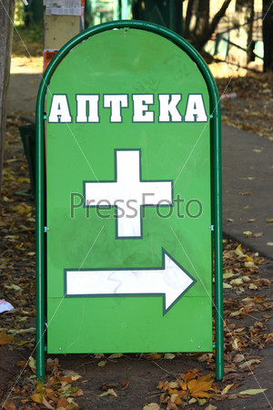

Торговое оборудование аптеки:
Кассовый аппарат необходим для выдачи покупателям чеков и налогового учета ваших доходов. Чек является документом, подтверждающим покупку в вашей аптеке. Кроме того, понадобятся сканер штрих-кода, терминал для безналичной оплаты и денежный ящик.
Прилавок. В зависимости от размера торгового зала устанавливается один, два или три прилавка. На прилавке размещают кассу, предметы учета: калькулятор, тетради, ручки. Внутри стола предусмотрены выдвижные шкафчики для хранения лекарств, денег, документов. Прилавок можно купить в разных исполнениях (простой или фигурный) и из различных материалов: пластик, дерево, стекло.
Витрина. Аптечная витрина должны быть вместительной, красивой и изготовлена из прочных материалов. А для защиты от краж оснащена специальным замком.
1.Стеллажи
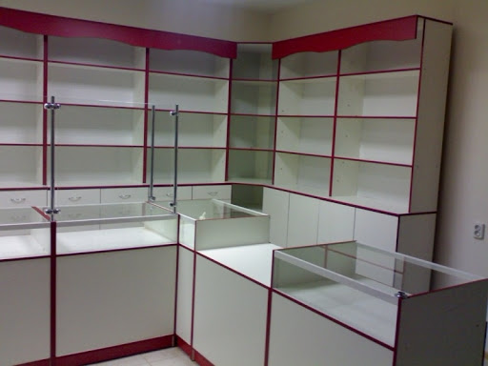
2.Витрины (Открытые,закрытые)
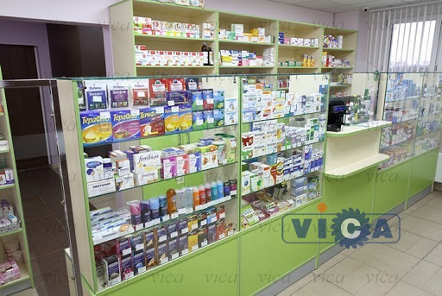
3.Прилавок
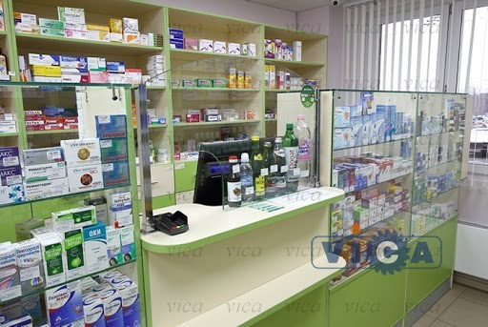
4.Диванчики(места отдыха для поситителей)
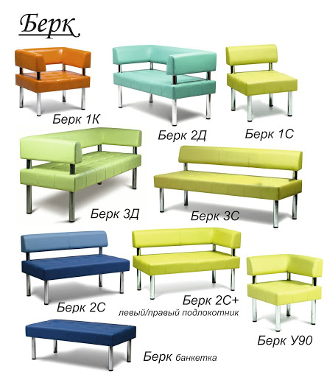
5.Стенды
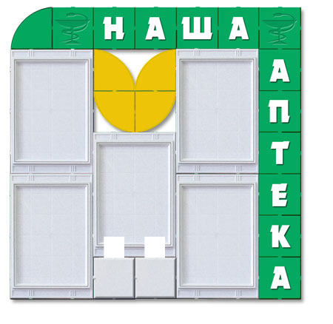
6.угловые витрины
Планировка торгового зала аптеки(горячие и холодные зоны)
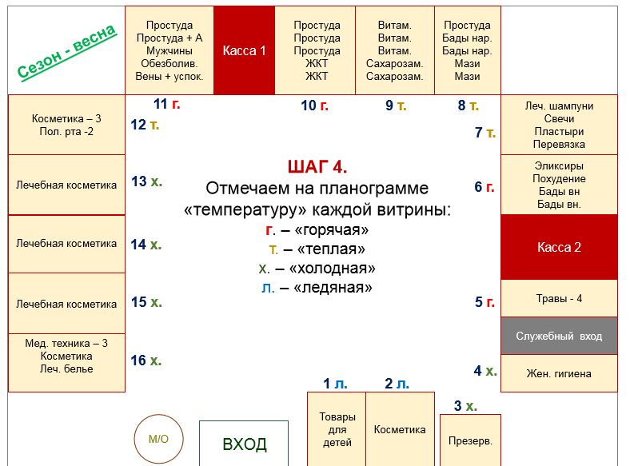
Витрины. Типы витрин. Оформление витрин.
типы:
Виды расположения товара на витринах:
1. горизонтальное
2. вертикальные
3. блочное
4. фронтальное
Расположение товара по уровню:
1.Уровень шляпы (выше 1.7 м). На него ставят товар, упаковка которых достаточно привлекательна, чтобы быть замеченной издалека (например, чаи, косметика, маленькие упаковки), чтобы покупателю было удобнее рассмотреть и достать товар. Не рекомендуется на этот уровень ставить громоздкие тяжелые товары. Этот уровень обеспечивает 10% продаж.
2.Уровень глаз (1.1 – 1.7 м) - наиболее благоприятный уровень, обеспечивает 40% продаж. Здесь размещают товары импульсного спроса, новинки, широко известные товары, а также товары с наиболее привлекательной для посетителя аптеки ценой.
3.Уровень рук (0,6 -1,1 м). Здесь размещают товары сезонного и спонтанного спроса, широко рекламируемых товары, товары первой необходимости. Этот уровень обеспечивает 30% продаж.
4.Уровень ног (0,2 - 0,6 м). Обеспечивает 20% продаж и предназначен для объемных, громоздких, тяжелых товаров, надписи на которых лучше читаются сверху (вода, соки, памперсы).
1.Открытые
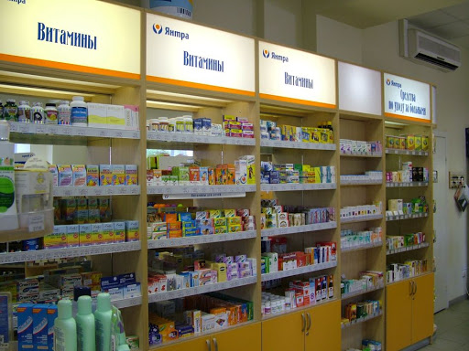
2.Закрытые
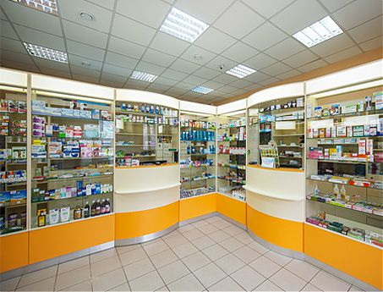

Оформлены витрины в одном стиле. Вызывают приятные эмоции, цвета не едкие и приятны взору.
Реклама в аптеке.
Реклама представлена в виде стендов с буклетами, плакатов, муляжей, диспенсера с листовками
Аптека соответствует всем требованиям, согласно приказам и постановлениям правительство
Планировка торгового зала аптеки:
При организации пространства торгового зала, необходимо учитывать зоны, на которые поделена аптека.
Всю торговую площадь можно условно разделить на:
-установочную площадь
-площадь для прохода покупателей и перемещения товаров
-площадь рабочих мест
-площадь контрольно-кассового узла
Установочная площадь
Установочная площадь - площадь, занятая под торговое оборудование. Об эффективности использования площади торгового зала судят по коэффициенту установочной площади, который рассчитывается по формуле: Ку=Sу/Sт.з.
Где Sy -установочная площадь (площадь, занятая под торговое оборудование) м2; Sт.з.-площадь торгового зала, м2
Оптимальное его значение должно быть в пределах от 0,25 до 0, 35. Низкое значение коэффициента установочной площади (меньше 0,25) говорит о нерациональном использовании торговой площади и недостатке оборудования. высокое значение (более 0,35) -о избытке торгового оборудования, из-за чего посетителям будет неудобно передвигаться по аптеке и хорошо видеть товары.
Тема №15.
Маркетинговый анализ аптечного ассортимента оформляется в виде протокола исследования по форме:

Протокол маркетингового анализа
лекарственного средства (МНН) Ацетилсалициловая кислота

Торговые названия (синонимы):АСК-Кардио, Аспикард, Аспикор.
Фармакотерапевтическая группа : НПВП

1.Трехуровневый анализ ЛС Аспикор
1.1.Сущность товара - удовлетворение потребности человека в лечении нестабильной стенокардии, профилактике повторного инфаркта миокарда
1.2.Фактический товар:
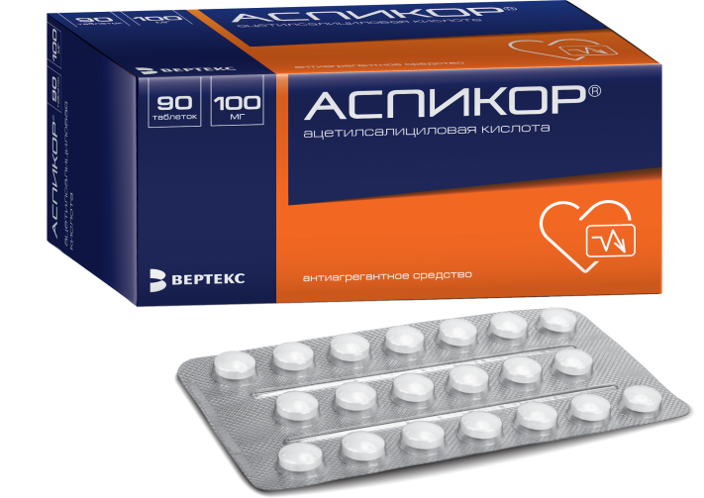
1.3.Добавленный товар – присутствует реклама на буклетах, расположенных на стенде в аптеке.

Наименование лекарственных форм, прошедших регистрацию | Имеются в аптеке | Пользовались спросом
Аспикор табл. 100 мг №30 | - | -
Аспикор табл. 100 мг №90 | + | +

1.Определение коэффициента полноты ассортимента.

По состоянию на 15.06.2020г. в «Государственном реестре ЛС»,зарегистрировано 2 лекарственных форм лекарственного препарата Аспикор.
В аптеке на момент исследования представлена 1 лекарственные формы.
Кп=2:2=1

2. Определение коэффициента глубины ассортимента.

Согласно Государственному реестру разрешено к применению
2 препарата Аспикор
В аптеке на момент исследования представлено 1 препаратов.
Кг=1:2=0.5

3.Определение полноты использования ассортимента.
Па=2:2х100%=100%
4.Определение индекса обновления
Iо=1:2=0,5

Вывод: Ассортиментный анализ лекарственного препарата Аспикор показал:
1. Полнота ассортимента соответствует маркетинговым требованиям ( Кп=1).
2. Глубина ассортимента (Кг=0,5),указывает на то, что следует увеличить глубину ассортимента путём закупки данного ЛП.

ОТЧЕТ ПО ПРОИЗВОДСТВЕННОЙ ПРАКТИКЕ
Дуьковской Татьяна Валерьевны
Группа 204
Специальность 33.02.01 Фармация

Проходившего производственную практику «Отпуск лекарственных препаратов и товаров аптечного ассортимента» с 28.05.2020г. по 2.07.2020 г

На основе ЭО и ДОТ

Города/района Красноярска

За время прохождения мною выполнены следующие объемы работ:

А. Цифровой отчет
№ | Виды работ | Количество
1 | Анализ ассортимента лекарственных препаратов
2 | Анализ ассортимента изделий медицинского назначения
3 | Анализ ассортимента медицинских приборов и аппаратов
4 | Анализ ассортимента гомеопатических лекарственных средств
5 | Анализ ассортимента биологически-активных добавок
6 | Анализ ассортимента минеральных вод
7. | Анализ ассортимента парфюмерно-косметической продукции
8. | Анализ ассортимента диетического питания

Б. Текстовой отчет:
Программа производственной практики выполнена в полном объеме.
Закреплены знания: о правилах реализации и хранении изделий медицинского назначения и других товаров аптечного ассортимента; о современном ассортименте готовых лекарственных средств, лекарственных средств растительного происхождения, других товаров аптечного ассортимента; нормативных документов, об основах фармацевтической этики и деонтологии; о принципах эффективного общения, особенности различных типов личностей клиентов.
- приобретен практический опыт: Анализ ассортимента. Хранение. Реализация
- выполнена самостоятельная работа: Презентация «Реклама в аптеке»

Студент Дубковская Дубковская Т.В
(подпись) (ФИО)
Общий/непосредственный руководитель практики Тюльпанова Тюльпанова М.В.
(подпись) (ФИО)
«27» июня 2020 г. М.п.

